Lotul 1 Farfurii pentru cantină (sala comună), Airport cafe, Acasă
Nr | Poză model | Denumirea produs | Specificația  (dimensiunile sunt aproximative, se permite un decalaj +/-10%) | Cantitatea | Preț
1 | 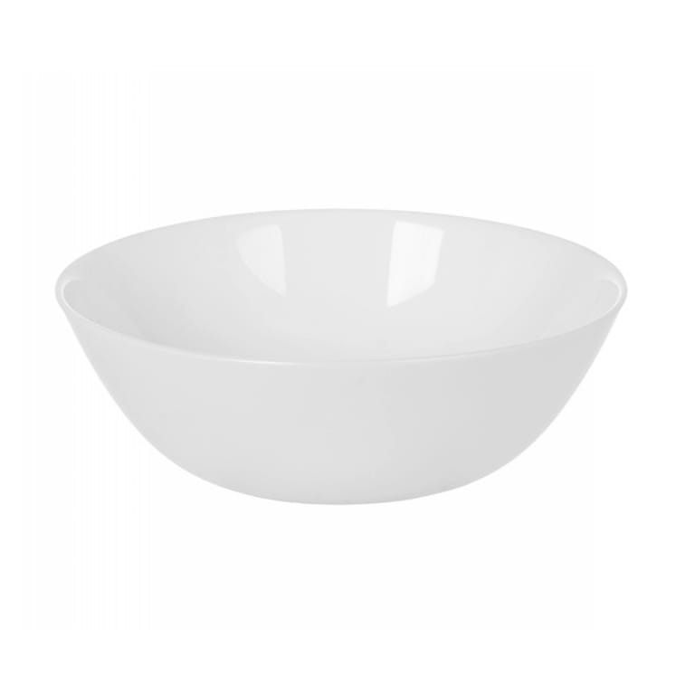 | Bol pentru felul 1 | Culoare- albă  Material- porțelan  Forma- rotundă  Dimensiuni -Ø 16 cm  Volumul-500 ml | 900 buc
2 | 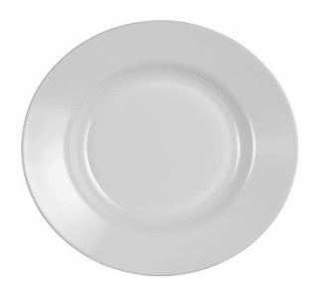 | Farfurie plată  Suport de farfurie pentru felul 1 | Culoare- albă  Material- porțelan  Forma- rotundă  Dimensiuni -Ø 16 cm | 900 buc
3 | 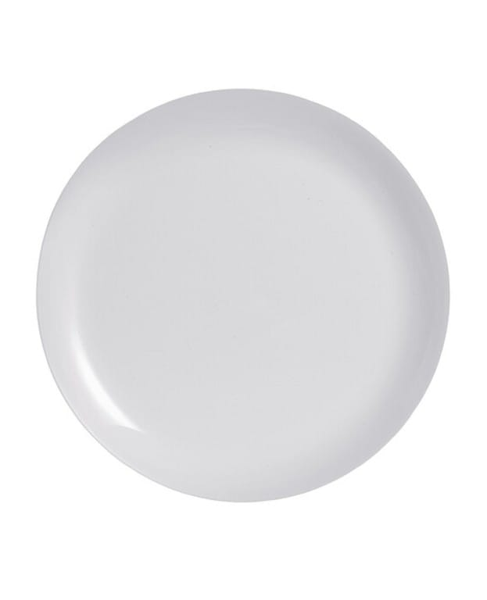 | Farfurie plată  pentru felul 2 | Culoare- albă  Material-porțelan  Forma- rotundă  Dimensiuni :Ø-26 | 500 buc
3 |  | Farfurie plată  pentru felul 2 | Ø-28 | 900 buc
Suma estimativă a lotului: 73 560 lei fără TVA
Lotul 2. Farfurii pentru sala de banchet
1 | 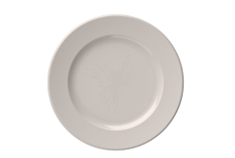 | Farfurie plată | Culoare-albă  Material -porțelan  Forma rotundă
1 |  | Farfurie plată | Ø-31 cm | 350 buc
1 |  | Farfurie plată | Ø-28 cm | 350 buc
1 |  | Farfurie plată | Ø-25 cm | 300 buc
1 |  | Farfurie plată | Ø-21 cm | 400 buc
1 |  | Farfurie plată | Ø-19 cm | 400 buc
1 |  | Farfurie plată | Ø-16 cm | 200 buc
2 | 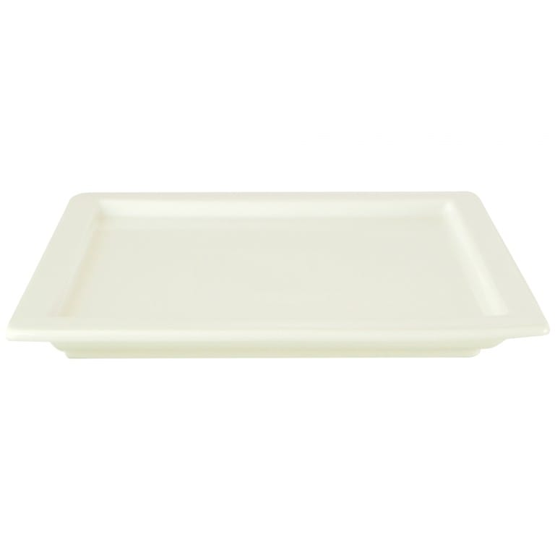 | Farfurie pătrată | Culoare- albă  Material- porțelan  Forma- pătrată  Dimensiuni -25*25 cm | 100 buc
3 | 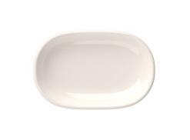 | Farfurie ovală | Culoare- albă  Material- porțelan  Forma- ovală  Dimensiuni :
3 |  | Farfurie ovală | 33*21 cm | 150 buc
3 |  | Farfurie ovală | 28*21 cm | 150 buc
4 | 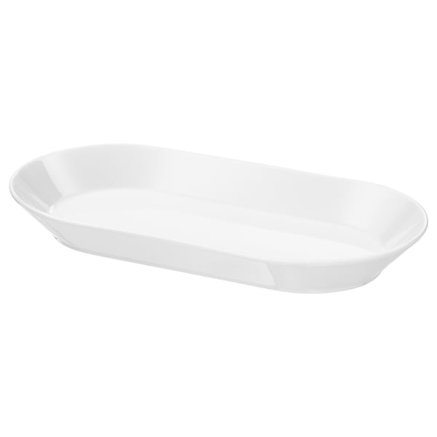 | Platou pentru răcituri | Material- porțelan  Culoarea- albă  Dimensiuni-31*17*4 cm  Volumul-0,8 L | 150 buc
5 | 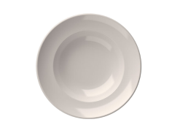 | Farfurie adîncită | Culoare-albă  Material -porțelan  Forma rotundă  Dimensiuni-Ø 28 | 100 buc
6 | 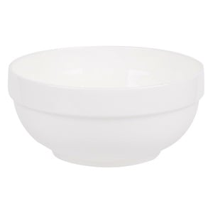 | Bol adâncit | Culoare-albă  Material -porțelan  Forma- rotundă
6 |  | Bol adâncit | Ø-20 cm | 20 buc
6 |  | Bol adâncit | Ø-23 cm | 20 buc
Suma estimativă a lotului: 283 254 lei fără TVA
Lotul 3. Articole pentru servire
1 | 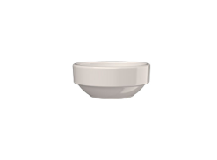 | Sosieră | Culoare-albă  Material -porțelan  Forma- rotundă  Dimensiuni- Ø-8 cm  Volum- 90 ml | 100 buc
2 | 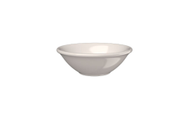 | Sosieră | Culoare-albă  Material -porțelan  Forma- rotundă  Dimensiuni -Ø-10 cm  Volum-90 ml | 150 buc
3 | 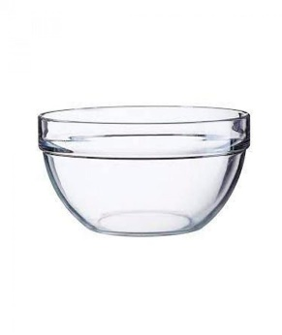 | Sosieră | Culoare-albă  Material -sticlă  Forma- rotundă  Dimensiuni-Ø-7 cm  Volum-50 ml | 100 buc
4 | 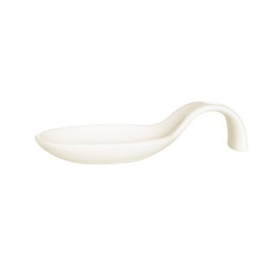 | Lingură pentru servit Icre roșii | Culoare-albă  Material -porțelan  Dimensiuni-11 cm  Volumul -105 ml | 150 buc
5 | 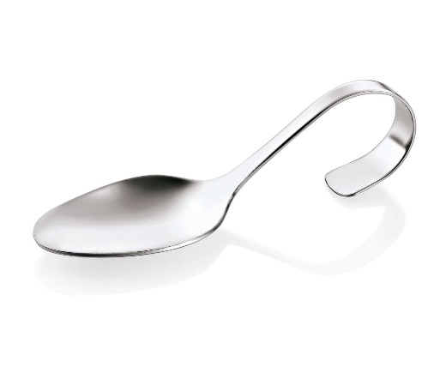 | Lingură curbată din inox pentru servire | Culoare-metal luciu  Material -inox  Dimensiuni-14 cm  Volumul -110 ml | 100 buc
6 | 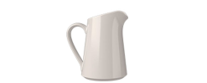 | Litieră | Culoare-albă  Material -porțelan  Volumul -150 ml | 100 buc
7 | 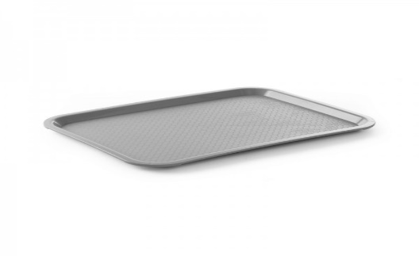 | Tăvi de servit | Culoare- gri/negre  Material-polipropilenă  Dimensiuni-46*36 cm | 2000 buc
8 | 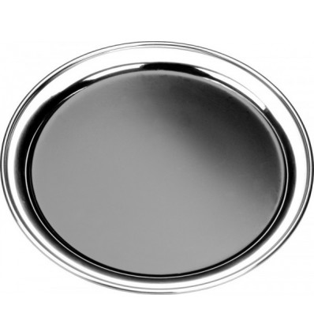 | Tavă din inox | Material-inox  Dimensiuni-Ø35,5 cm | 4 buc
9 | 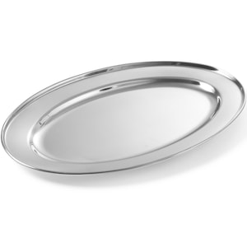 | Tavă din inox ovală | Material-inox  Dimensiuni-46*34 cm | 4 buc
10 | 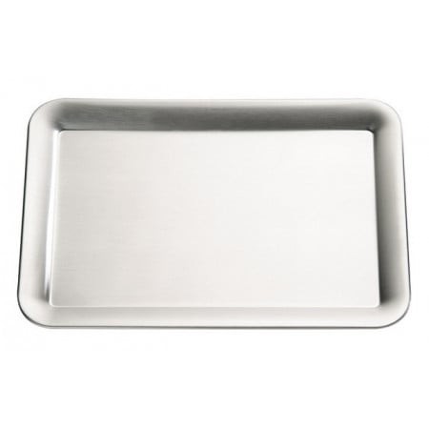 | Tavă din inox dreptunghiulară | Material-inox  Dimensiuni -53*32 cm | 4 buc
11 | 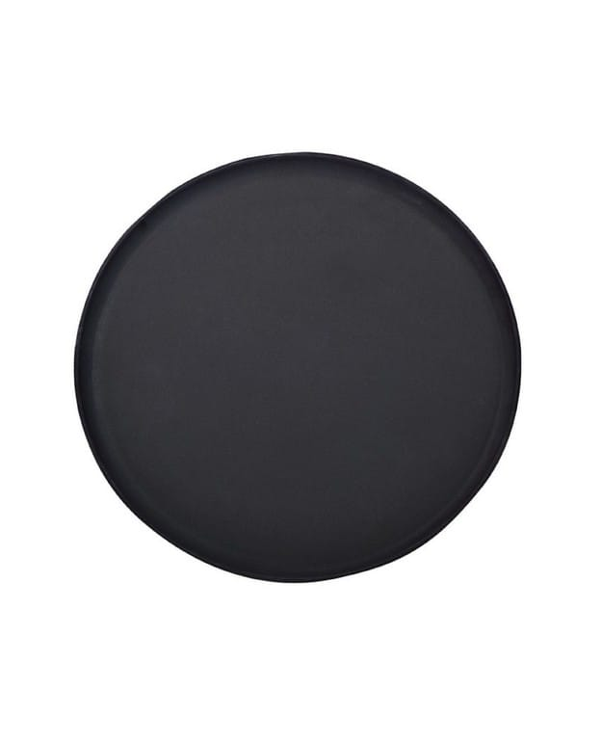 | Tavă de servire din fibre de sticlă | Tavă antiderapantă rotunda cu fibre din sticlă  Dimensiuni-40,5 cm | 50 buc
12 | 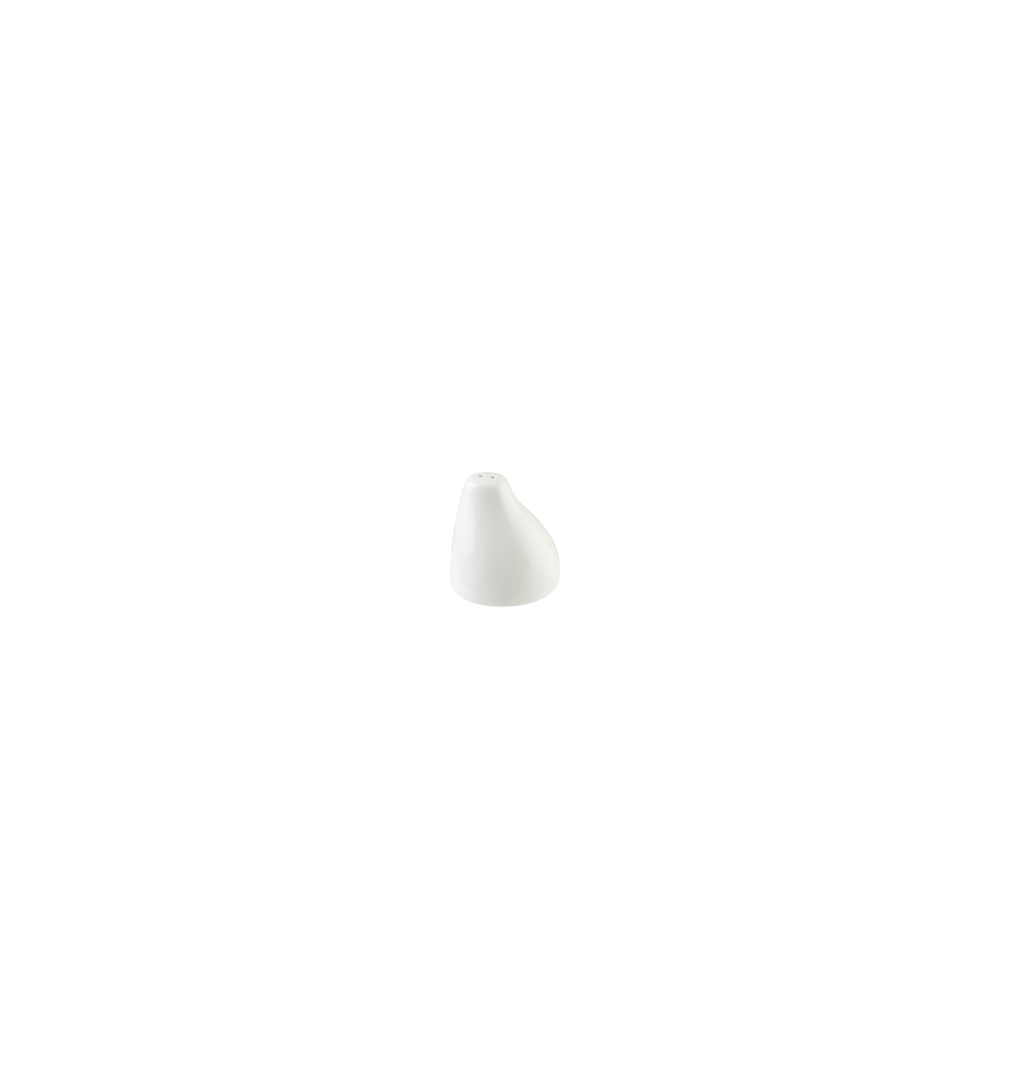 | Set pentru condimente sare/piper | Material -porțelan | 80 buc
13 | 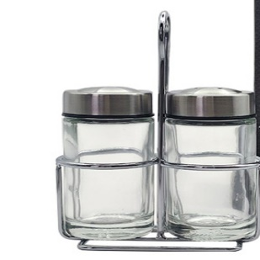 | Set pentru condimente sare/piper | Material- sticlă, capac inox  Suport inox cu miner inox | 100 buc
14 | 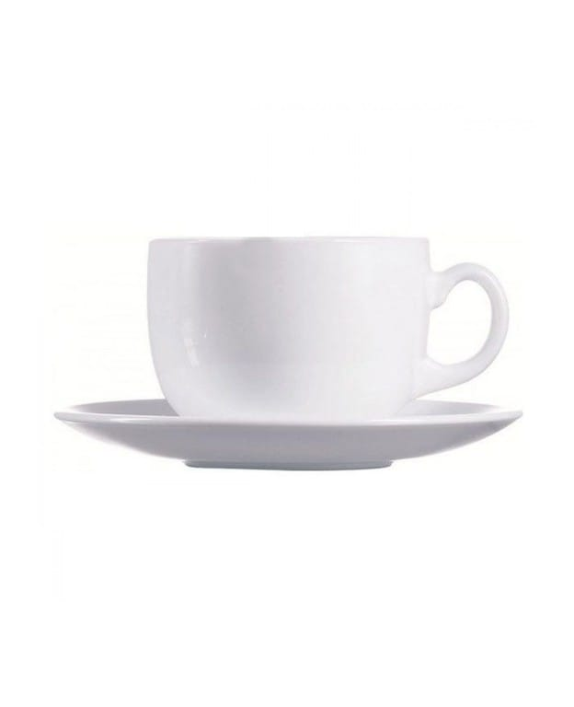 | Ceașcă cu farfurie pentru ceai | Materia-porțelan  Volum -210ml | 650 buc
15 | 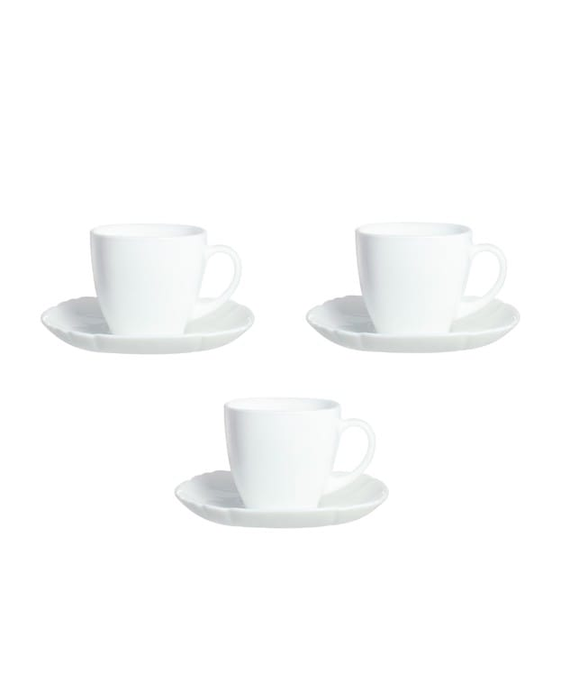 | Cană pentru cafea cu farfuria suport | Culoare-albă  Material -porțelan  Volumul -80 ml | 200 buc
16 | 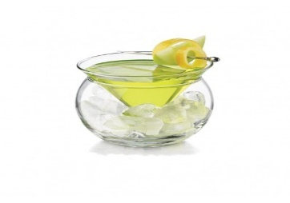 | Set pentru servirea icrei roșii cu gheață | Material-sticlă  Culoare -transparent  Ø-14cm  Ø-10cm | 50 buc
Suma estimativă a lotului: 300 775 lei
Lotul 4. Tacîmuri
1 | 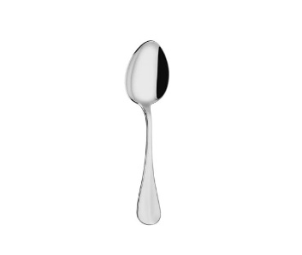 | Lingurițe ceai | Lungimea totală 135 mm  Material- oțel 18/0  Culoarea oțelului -metalic/luciu  Grosimea mînerului -2,25 mm  Lățimea cupei -25-28 mm  Lungimea cupei-40-45 mm  Adîncimea cupei-5-6 mm | 900 buc
2 | 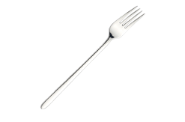 | Furculiță | Lungimea totală -198 mm  Material- oțel 18/0  Culoarea oțelului -metalic/luciu  Grosimea oțelului lamei(partea cu dinți) -2 mm | 1500 buc
3 | 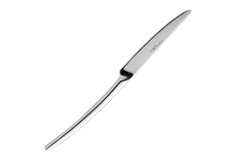 | Cuțit de masă | Lungimea totală -198 mm  -180mm  Material- oțel 18/0  Culoarea oțelului -metalic/luciu  Grosimea mîner -4 mm  Grosimea lamei-2,2 | 900 buc  350 buc
4 | 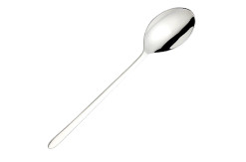 | Lingură de masă | Lungimea totală- 198 mm  Material- oțel 18/0  Culoarea oțelului -metalic/luciu  Grosimea mînerului -2,25 mm  Lățimea cupei -38-42 mm  Lungimea cupei-55-60 mm  Adîncimea cupei-8-10 mm | 1000 buc
5 | 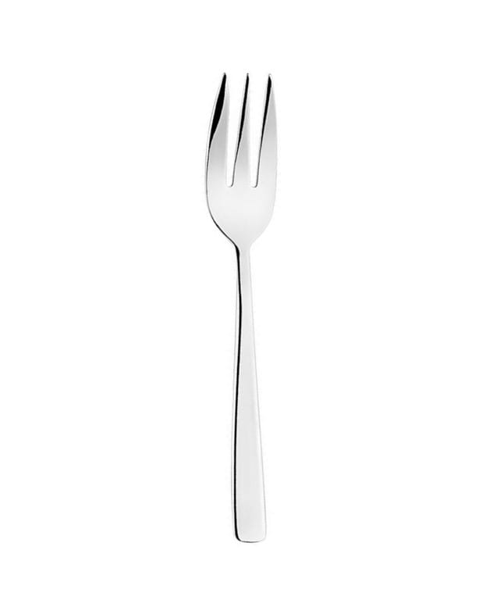 | Furculiță de desert | Lungimea totală -145 mm  Material- oțel 18/0  Culoarea oțelului -metalic/luciu  Grosimea mîner -2,25 mm  Grosimea lamei (partea cu dinți)-1,8mm | 300 buc
6 | 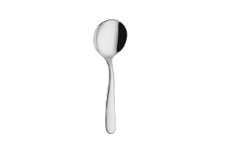 | Lingură cafea | Lungimea totală 110-120 mm  Material- oțel 18/0  Culoarea oțelului -metalic/luciu  Grosimea mînerului -2 mm  Lățimea cupei -22-25 m  Adîncimea cupei-4-5 mm | 250 buc
Suma estimativă a lotului: 153 888 lei
Lotul 5. Veselă pentru băuturi
1 | 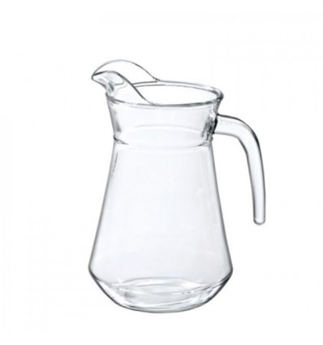 | Ulcior | Material- sticlă  Volum-1L | 40 buc
1 |  | Ulcior | Volum-1,6 L | 40 buc
2 | 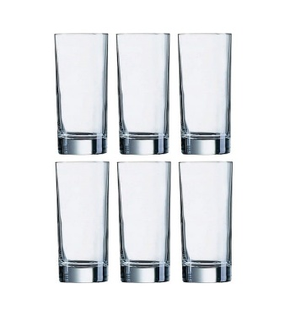 | Pahare pentru băuturi tari | Material-sticlă  Dimensiuni-H 101mm  Culoare -transparent  Volum -60 ml | 150 buc
3 | 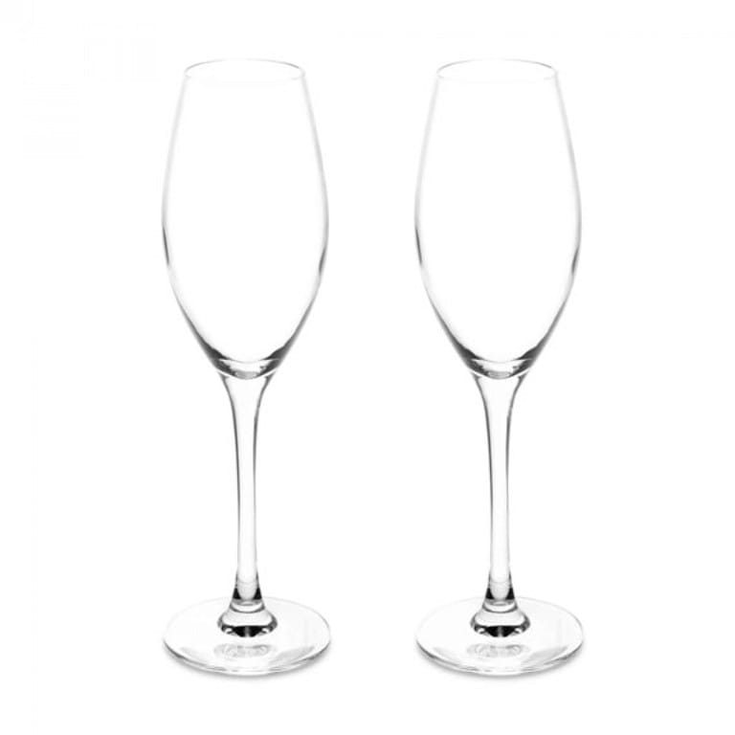 | Pahar pentru spumant | Material-Sticlă  Volum-210 ml  H-22 mm | 500 buc
4 | 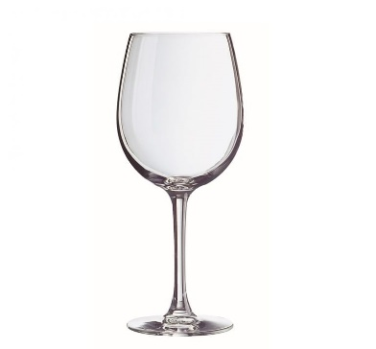 | Pahar pentru vin | Material-Sticlă  Volumul-580 ml  H-232 mm | 250 buc
4 |  | Pahar pentru vin | Volumul-470 ml  H-219 mm | 250 buc
5 | 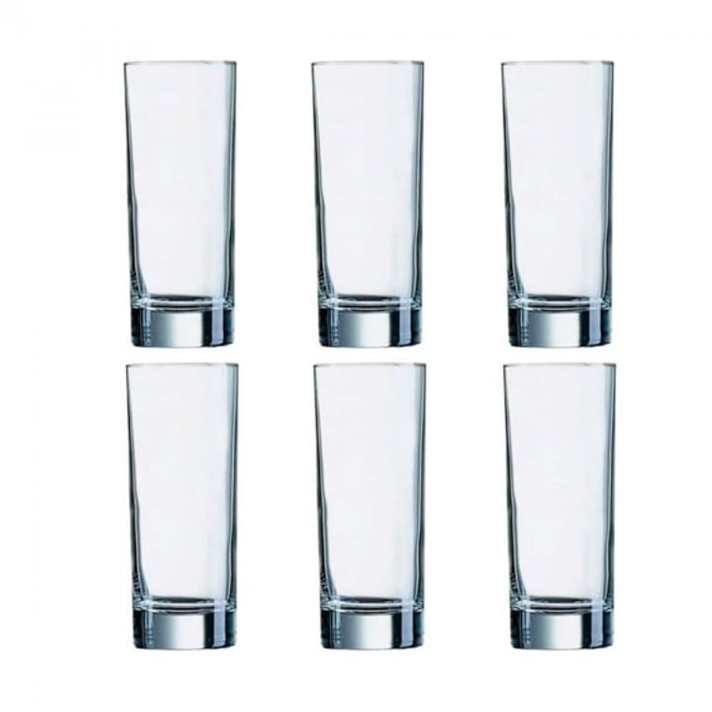 | Pahar pentru suc | Material-Sticlă  Volum-250 ml | 1000 buc
6 | 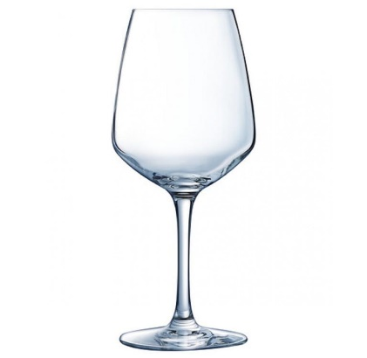 | Pahar pentru vin | Material-Sticlă  Înălțimea-206 mm  Volum-400 ml | 850 buc
7 | 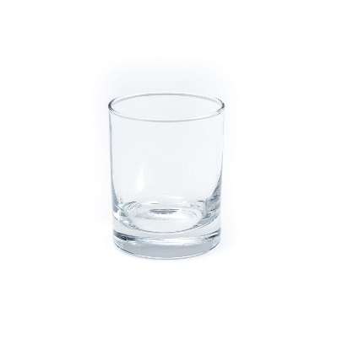 | Pahar pentru băuturi tari | Material-Sticlă  Volum-300 ml  H-11 cm | 850 buc
8 | 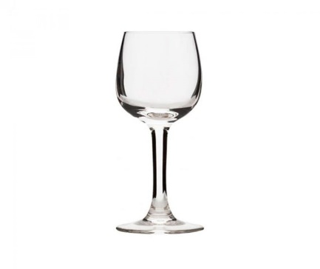 | Pahar pentru Vodka | Material-sticlă  Volum-70 ml  H-134,5mm | 250 buc
9 |  | Pahar pentru Martini | Material-sticlă  Volum -300ml  H-168mm | 150 buc
10 | 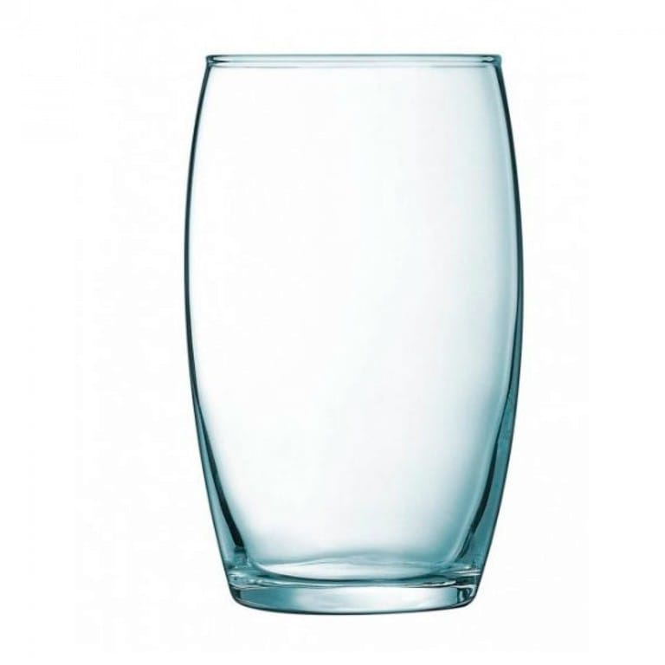 | Pahar apă/suc | Material- sticlă  Volum-360 ml | 200 buc
11 | 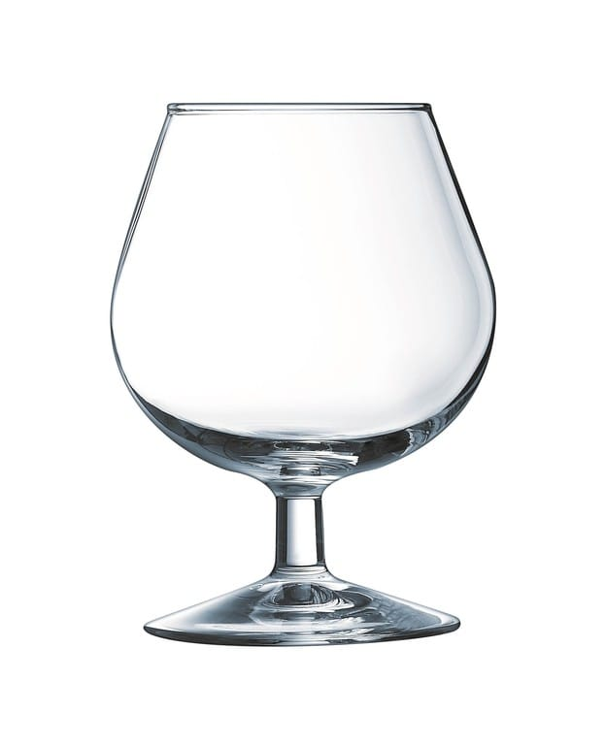 | Pahar pentru divin | Material- sticlă  Volum-410 ml  H-130 mm | 250 buc
Suma estimativă a lotului: 212 516 lei
Lotul 6. Veselă pentru furchet
1 | 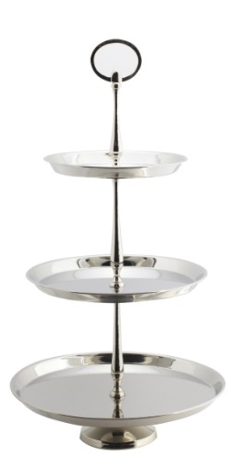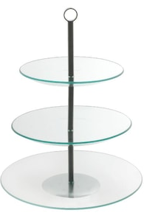 | Etajeră în 3 nivele | Material- inox | 3 buc
1 |  | Etajeră în 3 nivele | -sticlă | 3 buc
2 | 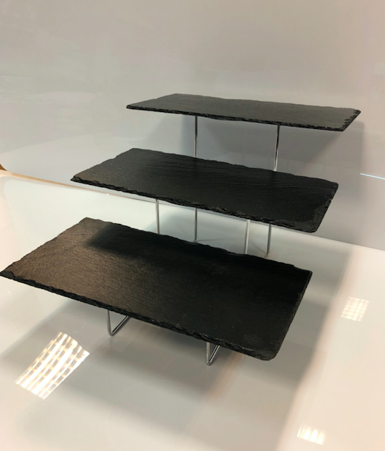 | Etajeră în 3 nivele | Suport inox material rezistent la temperature înalte  Cu posibilitate de scoatere a platourilor . | 4 buc
3 | 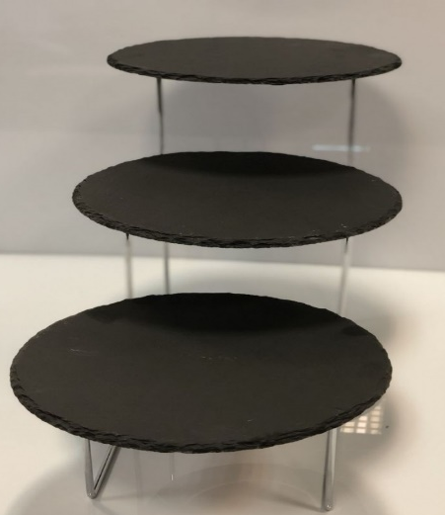 | Etajeră în 3 nivele | Suport inox material rezistent la temperature înalte  Cu posibilitate de scoatere a platourilor . | 4 buc
Suma estimativă a lotului: 12 000 lei
Suma estimativă totală 1 035 993,00 fără TVA

